Средневековые музыканты
ВСТУПЛЕНИЕ
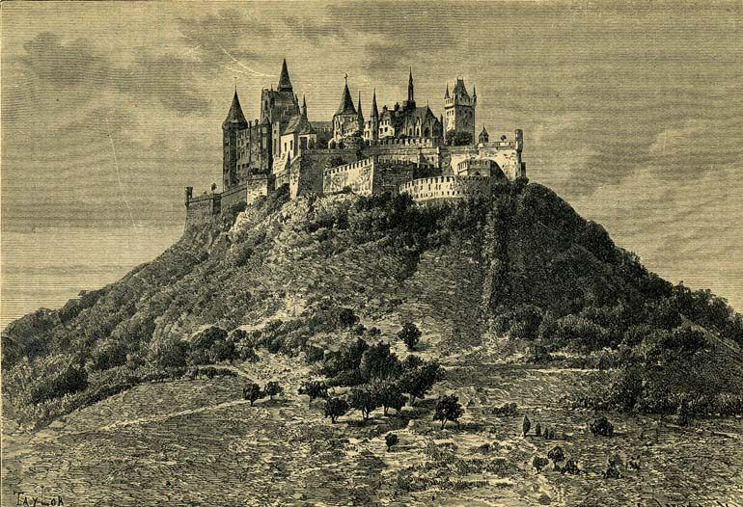
Средневековая музыка состояла в основном из церковного песнопения и церковных молитв. Но существовал ещё и иной пласт искусства того времени. Он связан с деятельностью и своеобразной идеологией европейского рыцарства. Рассвет светского музыкально-поэтического одноголосного искусства охватил период со второй половины XI до XIV веков. И представлен он творчеством трубадуров, труверов и миннезингеров.
Карта общая
1.ТРУБОДУРЫ
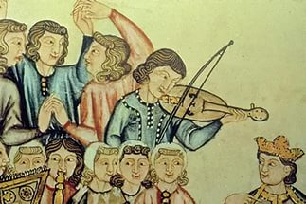
Первые с кого стоит начать это трубадуры, так как появились они раньше двух оставшихся. Даже можно сказать, что оставшиеся брали свои корни из творчества трубадуров.
Давайте попробуем окунутся в атмосферу того времени. И сделаем это на примерах отрывков из современного кино на тему средневековья.
(Отрывки из фильмов)

1)ВОЗНИКНОВЕНИЕ ТРУБОДУРОВ
Карта общая
В пору зрелого средневековья оживлённая торговля обогатила южные районы Франции. При больших и малых замках формировались феодальные дворы. Некоторые из представителей знати обосновывались в городах, переживавших свой расцвет. Изменился замковый быт, досуг их обитателей стал более многообразным. Поэтому на юге от реки Лауры в XI веке появились первые лирики-музыканты, позднее прозванные как трубадуры. Это название происходит от провансальского выражения «art de trobas» - «искусство сочинять» и его можно приблизительно перевести как «изобретатель» или «сочинитель». Музыка этих людей была изящна, мягка и продумана, в отличие от достаточно грубых и дерзких фольклорных мелодий.
2) ОСОБЕННОСТИ СТАТУСА И ЛИРИКИ ТРУБОДУРОВ
Трубадуры часто опирались в своих напевах на народную музыку, выражали простые реальные чувства и переживания. Трубадур прославляет земную любовь. В ней видит он “источник и происхождение всех благ”. Характерно, что в качестве основной задачи своего искусства трубадуры выдвигали цель - доставить наслаждение, эстетически воздействовать на слушателей: “Те стихи лучше, - заявляет один видный трубадур, - которые доставляют наибольшее удовольствие”. Это последнее, в свою очередь, обусловлено наличием прекрасной мелодии. Взгляд на мелодию как на важнейшее условие хорошей музыки высказан в специальном трактате, требующем, чтобы “ каждая песня отличалась своей собственной и наивозможно более прекрасной” мелодией.
Трубадур мог быть выходцем из разных сословий – от простого крестьянина от правителя какой-либо страны. Но в основном трубадуры связаны с рыцарями и похой рыцарей.
Это были незнатные рыцари, которым покровительствовали сюзерены – крупные правители-феодалы. От придворных музыкантов в то время требовалось обладать такими умениями:
- владеть игрой на каком-нибудь музыкальном инструменте;
- экспромтом сочинять стихи для тех, кто выше по статусу;
- быть в курсе последних новостей при дворе.
Трубадуры, которые обладали большим состоянием, оказывали покровительство другим трубадурам и их спутникам — жонглёрам.
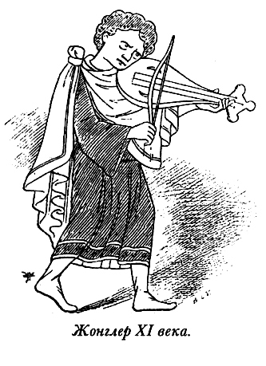
Жонглёр в средневековой Франции — это странствующий профессиональный музыкант-исполнитель. Они работали в публичных местах — на городских и сельских ярмарках, во время городских праздников и др., но также в тавернах, домах богатых горожан и дворцах знати. Часто пишут об «универсализме» жонглёров, имея в виду их навык играть на различных музыкальных инструментах (флейте, виеле, барабане, волынке и др.) и петь, а также их владение «разговорным жанром» (в диапазоне от высокой поэзии трубадуров до сальных андекдотов); нередко жонглёры выступали в ансамбле с танцорами, акробатами, фокусником, шутом и др. Жонглёры были, как правило, более низкого происхождения, чем трубадуры.
В Германский странах жонглеров звали шпильнами, На Руси – скоморохами, а в Англии – менестрелями.

3) ПЕРВЫЙ ТРУБАДУР -- ГИЛЬОМ IX
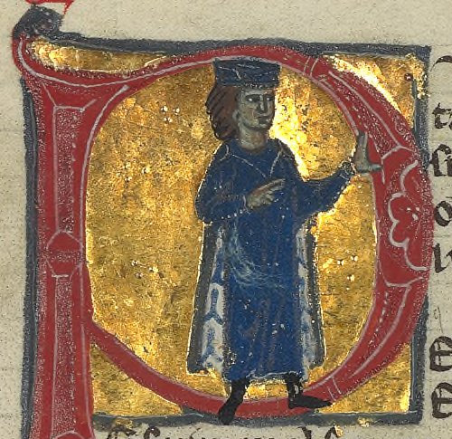
Самым первым трубадуром в истории признается Гильом IX. Гильом IX (22 октября 1071—10 февраля 1126) - граф Пуатье и герцог Аквитании, прадед Ричарда I Львиное Сердце. По утверждениям современников он был крайне образованным, умным и одаренным человеком и первые стихи Гийома были написаны в 10 лет
Хронологически первый из известных трубадуров, Гильом Аквитанский считается родоначальником не только провансальской, но и европейской поэзии. Жизнеописание XIII века сообщает, что: «Граф Пуатье был одним из самых куртуазных людей на свете, и одним из самых великих обманщиков дам, и был он добрым рыцарем, галантным и щедрым; и хорошо сочинял и пел…» (понятие куртуазности)
4) ИЗВЕСТНЫЕ ПРЕДСТАВИТЕЛИ ТРУБОДУРОВ
- Пейре Видаль – трубадур, поэзия которого полна чувственности и авантюризма, знаменитый импровизатор любовных канцон и политических сирвент (такие вот жанры трубадурского творчества) https://www.youtube.com/watch?v=WFRZ8a1YOpE
https://www.youtube.com/watch?v=e8yoQTc4rnA
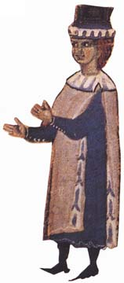

- Бертран де Вентадорн – сын обыкновенного слуги, ставший знаменитым поэтом свого времени (XII век), в своих стихах воспевал весну и любовь как величайшее благо. https://www.youtube.com/watch?v=8KRdHgHeNNA
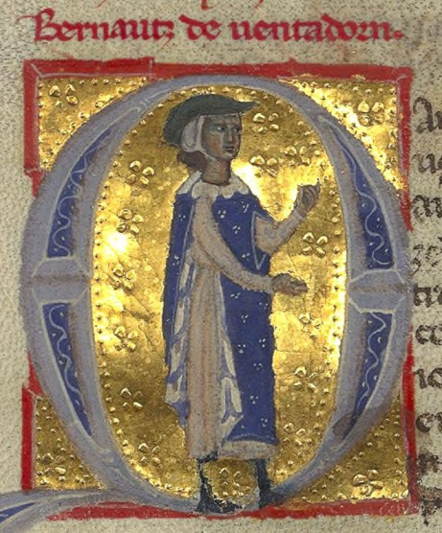

- Монах Монтаудонский – изначально был бенедиктинским монахом, но из-за любви к музыке и сочинительству он ушел из монастыря под условием, что он будет весь доход от песен отдавать родной обители. https://www.youtube.com/watch?v=Ufq_cE2ukKg
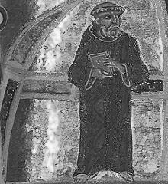

5) ЖЕНЩИНЫ – ТРУБОДУРЫ
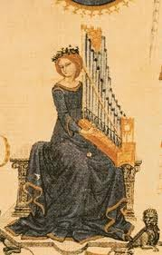
Удивительно, но в те темные времена существовали девушки «трубадурки». И пользовались в своем творчестве они большей свободой, нежели женщины в более позднее времена. Все они были знатными дамами, которые не скрывали свои имена. Еще более удивляет, что проблемы, мечты и страдания женщин, живших практически девять веков назад, очень схожи схожи со современными реалиями.
До наших дней дошло очень мало произведений женщин-трубадуров. Одной из самых известных представительниц музыканток средневековья – это графиня Беатриса де Диа.
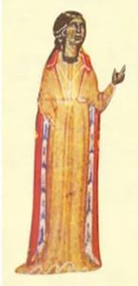
https://music.yandex.ru/search?text=Beatriz%20de%20Dia
Эквиритмический перевод А. Г. Наймана^{[80]}
Ни красота, ни духа глубина,
Я предана, обманута, забыта,
Впрямь, видно, стала другу не нужна.
Костюм средневековых дам нужные и лишние вещи ( пояс, парик, веер, ободок, чепчек, фибула, заколка, ожереле)
Картины средневековых дам
6) КОНЕЦ ЭПОХИ ТРУБАДУРОВ
карты

Поэзия трубадуров прошла все этапы развития от зарождения через расцвет к полному упадку за два столетия своего существования. Традиционно «последним трубадуром» считается Гираут Рикьер, работавший при кастильском королевском дворе в конце XIII века. Кризис провансальской лирики был усугублен и внешними причинами: альбигойские войны (1209—1229) разорили Прованс. Показательно и изменение отношения церкви к поэзии трубадуров: если Монах Монтаудонский в своё время получил разрешение от настоятеля заниматься искусством, с условием того, что всё его вознаграждение будет передаваться обители, то через полтора десятилетия, в начале XIII века, канонику и поэту Ги д’Юсселю папа запретил «сочинять и исполнять песни».
Но уйдя они оставил богатое, великое наследие, благодаря которому

2.ТРУВЕРЫ

В середине XII века провансальская поэзия дала толчок мощному развитию искусства северофранцузских труверов. И в северной Франции на первых порах музыкально-поэтическое искусство труверов /от французского слова trouver - находить/ носило явно выраженный рыцарский характер. Но в дальнейшем, в отличие от провансальского, искусство труверов сливается с музыкальной жизнью города.
Среди труверов, наряду с королями и высшей аристократией /король Ричард - Львиное сердце, Тибо Шампанский, король Наварры /, известно много мастеров буржуазного происхождения во главе с Адамом де ля Галь- родом из Арраса. Он родился около 1230 г., умер между 1285 и 1288 гг. При жизни прославился как поэт и как музыкант. Выдающийся мастер городской музыкальной культуры XIII века, писал мотеты, рондо, песни. Самое известное его произведение - постораль “Игра о Робине и Марион”. Жонглер Колэн Мюзэ, описавший в песнях свою жизнь, полную приключений; Пьер Монио, создал “Майскую песню”. Происхождение многих труверов из социальных низов доказывают их прозвища - “бутыльщик” Колар, “плотник” Жан и т.д.

Основой в формировании музыкально-поэтических жанров искусства труверов явилось использование городского музыкального фольклора. Одним из наиболее ранних музыкальных центров явился крупный промышленный и торговый город Аррас, расположенный на пути из северной Франции в южную, что способствовало проникновению в этот район воздействий прованского искусства.

1)ПРЕДСТАВИТЕЛИ

- Ричард I Львиное Сердце — английский король из династии Плантагенетов https://www.youtube.com/watch?v=IBhQK8w0ATU

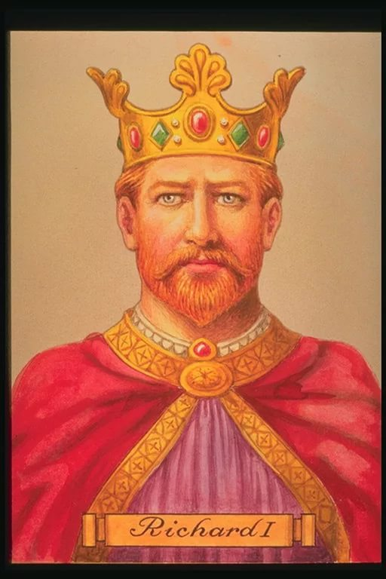

- Тибо IV Шампанский — граф Шампани и Бри с 1201 года, король Наварры под именем Теобальдо I Великий с 1234 года, посмертный сын графа Тибо III Шампанского и инфанты доны Бланки Наваррской, сестры короля Наварры Санчо VII Сильного.
Трувер, французский поэт, автор большого количества произведений («Пререкание», «Песнь о Крестовом походе» и т. д.), многих лирических песен о любви с музыкальным аккомпанементом, автор религиозных поэм, сирвент. Получил прозвище «принц труверов». https://www.youtube.com/watch?v=nPT6TAe2Z7E
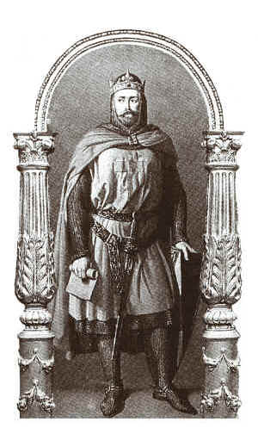
- Колен Мюзе вводит в поэзию много сцен повседневной жизни, что дало совсем новое направление поэзии: воспевание не великой дамы, а обычную земную любовь.
https://music.yandex.ru/artist/387512?from=serp_autoplay&playTrack=10148488

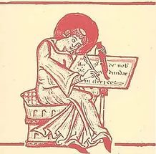

- Гираут Де Борнель - считался одним из лучших трубадуров. Борнель много путешествовал по Франции и Испании; участвовал в Третьем крестовом походе, рядом с Ричардом Львиное Сердце. Это был едва ли не первый трубадур, который зарабатывал на жизнь своим искусством. Он никогда не женился, так как хотел посвятить все время сочинению песен: зимой он писал, учился или учил, а летом ходил по городам со своими песнями.

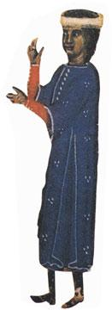

Заслуживают особого внимания такие товарищи как ваганты или по-иному голиарды. Это выходцы из недоучившихся студентов, разорившихся рыцарей, выгнанных или ушедших из церкви монахов. Они были люди, обладавшими самыми разнообразными знаниями. Ваганты в больших городах собирали вокруг себя необразованных бродячих музыкантов и образовывали что-то наподобие первых музыкальных школ. Они внесли большой вклад развитие западной музыки.

3.МИННЕЗИНГЕРЫ

Большое развитие получило музыкально-поэтическое рыцарское искусство в Германии. У немцев это искусство называлось миннезанг, а трубадуры именовались миннезингерами, певцами возвышенной любви. Minnesang - любовное пение /от слов Minne - любовь и Sang - пение/. Творчество труверов XII-XIII веков, пожалуй многогранней их южных собратий. Искусство же миннезингеров XII-XV веков уступало романской лирике в сочности и непосредственности. Впрочем, и оно дало выдающиеся, полнокровные произведения. Особенно выделяются песни Вальтера фон дер Фогельвейде, уроженца Тироля, сына бедного рыцаря. Последним крупным миннезингером считается Освальд фон Волькенштейн /родился около 1377, умер в 1445г./ .

https://music.yandex.ru/search?text=Oswald+von+Wolkenstein

4. ЖАНРЫ МУЗЫКИ СРЕДНЕВЕКОВЫХ МУЗЫКАНТОВ

- пастарель – это песенный жанр, содержание такой песни обычно неприхотливо: рыцарь беседует с простой пастушкой, причём, в отличие от куртуазных стихов, ни о каких высоких чувствах быть и речи не может, под видом заигрываний обсуждаются вопросы только «плотской любви». пример
- альба – это песня, в которой опоэтизирована ситуация расставания влюбленных утром: им предстоит расстаться, возможно навсегда (рыцарь мог погибнуть в бою) с приходом рассвета. пример
- канцона – любовная песня, обращённая к девушке, однако иногда пением канцоны просто выражали уважение к сюзерену, девушке или другу, в таких случаях канцона могла исполняться сразу несколькими рыцарями. Пример

5.ИТОГ

Для разрядки после такого объема информации я хотела бы показать вам более шуточный вариант представлении о средневековых музыкантах в виде нашей замечательной советской касики:

(отрывки из фильмов)

Вопросы:

Вспомните, к каким географическим точкам принадлежали трубадуры, труверы и миннезингеры.

Вспомните хотя бы одно имя, что осталось у вас в памяти.
- Назовите общие жанры для средневековых музыкантов.

